An
Baudirektion Kanton Zürich, Hochbauamt Uetikon, 10.9.2022
Herr Andreas Vaszary, Projektleiter Chance Uetikon
Frau Rhea Lesniak, Leiterin Fachstelle Wettbewerbe
Frau Sybille Besson, Co-Projektleiterin Baubereich B
Herr Michael Plüss, Co-Projektleiter, Baubereich B
Wilhelm Natrup, Kantonsbaumeister
Kopie an:
Sach- und Fachpreisgericht Wettbewerb Seeuferpark
Damen und Herren des Gemeinderats Uetikon am See
Tino Margadant, Mettler2invest

Seeuferpark CU-Areal: Offener Projektwettbewerb für Landschaftsarchitektur:
Wettbewerbsprogramm vom 19. August 2022, Projektnummer Hochbauamt 13216

Sehr geehrte Damen und Herren,

Wir haben mit Interesse das Wettbewerbsprogramm Seeuferpark CU-Areal Uetikon am See gelesen. Wir nehmen Bezug auf Ziffer 3.2 und 3.7.

Der darin zu Gebäude 442 geforderte weitgehende Erhalt des Zeitzeugen steht unseres Erachtens im Widerspruch zum vom Souverän der Gemeinde Uetikon verabschiedeten Gestaltungsplan.

In den ersten Plänen, die den Botschaftern im März/April 2020 vorgestellt wurden, war zwar von weitgehendem Erhalt die Rede. Doch in einem zähen Ringen haben wir Bevölkerungsvertreter mit Kanton und Gemeinde zum Kompromiss in Form der Formulierung im Gestaltungsplan gefunden: „Vers.-Nrn. 442.1 und 446 sind in einzelnen Elementen zu erhalten“ (Art. 29). An der Gemeindeversammlung vom 13. 9. 2021 wurde diese dann auch so verabschiedet.

Dass dieser Zeitzeuge nur – wenn überhaupt – in einzelnen Elementen erhalten werden soll, widerspiegelt auch der beleuchtende Bericht, den der Gemeinderat der Bevölkerung im Hinblick auf die Urnenabstimmung vom 27.3.2022 zum Entscheid über die Abgabe des Düngerbaus im Baurecht und dem Landverkauf im Westen vorlegte. Die Visualisierung im beleuchtenden Bericht (siehe unten Visualisierung Mettler2Invest) zeigt einen vollständig zurückgebauten Zeitzeugen und den Düngerbau in direktem Bezug zum Park. Eine Öffnung der Düngerbaunutzungen zum Park wurde auch von Mettler2invest skizziert. Im beleuchtenden Bericht wird überdies der Düngerbau selbst als der eigentliche Zeitzeuge bezeichnet.

Ziffer 3.7 und 3.2 des Wettbewerbsprogrammes lauten – im Gegensatz zum Text im Gestaltungsplan – wie folgt:
- Wichtige Elemente des Zeitzeugen sind die Fassaden, welche zum Düngerbau grossmehrheitlich eine Industriegasse bewahren sollen.
- Grundsätzlich ist es entscheidend, den «Zeitzeugen» in einer volumenbildenden Konstruktion ablesbar zu lassen.
- Gebäude 442 soll einen klaren Anfangs- und Endpunkt besitzen, um dessen Erscheinung als Gebäude weiterhin gerecht zu werden."
- Die im Richtkonzept dargestellte Ausdehnung des Zeitzeugen bzw. das Verhältnis zwischen Erhalt und Perforation bzw. Abbruch sowie die Anordnung der Nutzungen sind als Minimalvariante und als Anhaltspunkt zu verstehen (Ziffer 3.2.; Abschnitt ‚Bestandesbauten‘, Seite 21)
- Eine grössere Ausdehnung des Zeitzeugen kann bei sinnvoller Integrierung der Nutzungen und Freiflächen einen Mehrwert für das Ortsbild ergeben.

Wenn die Fassaden, das Volumen und die Enden bestehen bleiben, so werden - gemäss unserem Verständnis - die Wettbewerbsteilnehmenden aufgefordert, Eingaben zu machen, bei denen der Zeitzeuge (Gebäude 442) grossmehrheitlich stehen bleibt und nicht, wie es der Gestaltungsplan festhält, nur in einzelnen Elementen abzubilden. Diese Wahrnehmung unsererseits wird noch unterstützt durch die Vorgabe im Abschnitt ‚Bestandesbauten‘, Seite 21:
„Der Zeithorizont für seine Entwicklung erstreckt sich über mehrere Jahre. Für die Anfangsphase wird eine ausgewogene Mischung aus passiver und aktiver Nutzung, die den Zeitzeugen ganzjährig attraktiv macht, angestrebt, die langfristig weiterentwickelt werden kann.“ (Ziffer 3.2)
Diese Formulierung deutet auf den Teilerhalt und die Nutzung des Zeitzeugen als Gebäude und nicht als integrales Element des Seeuferparks hin. Das hätte dann zur Folge, dass der Park ebenso wie der Blick auf das ‚Herzstück‘, den Düngerbau, auf bis zu 200 m Länge durch diesen vorgelagerten Zeitzeugen verstellt werden könnte. Dies entspricht auf keine Weise der Vorgabe des Gestaltungsplans.
Ferner weisen wir darauf hin, dass eine Umgestaltung, die den Zeitzeugen zu einem integralen Teil des Parks macht (wie bei der Visualisierung Salewski-Kretz, siehe unten) zu Beginn erfolgen muss, damit dies nicht zu hohen Folgekosten führt. Mehrkosten, die wenn das Geld dafür fehlt, den Umbau blockieren könnten.

Zudem weisen wir noch auf die von Andreas Natsch gefundene Illustration hin, die zeigt, dass 1850 beim Bau des Düngerbaus keine Gasse da war und dieser am grossen Platz am See thronte
(siehe Illustration c, unten).
Den gleichen Eindruck vermittelt die Visualisierung von Salewski-Kretz (a) sowie das 3D-Bild (b) im beleuchtenden Bericht zur Urnenabstimmung in Uetikon am See.

Ein weitgehender Erhalt oder Neubau eines Baukörpers vor dem Düngerbau wurde in einer frühen Planungsphase vom Kanton ins Spiel gebracht und mit ISOS begründet. Seither wurde massiv viel zusätzliches Bauvolumen geplant, mit zusätzlichen Baukörpern wurden ganz neue Gassenräume geschaffen und das Bauvolumen im gesamten Gelände hat sich – als Ergebnis des Beteiligungsverfahrens – zur Seestrasse verschoben. Die ISOS Vorgaben dürften durch den gegenwärtigen Plan auch ohne ‚Zeitzeugen’ längst erfüllt sein, siehe Abbildung (d). Diese globale Sicht, die die Entwicklung seit Anfang Planung berücksichtigt, vermissen wir. Die starke Verdichtung im hinteren Teil des Areals fordert geradezu nach Offenheit im Seeuferpark zum See.
Wir ersuchen Sie deshalb, das Nötige vorzukehren, damit die Vorschrift des Gestaltungsplanes, dass der Zeitzeuge nur in einzelnen Elementen zu erhalten ist und nicht als Gebäude stehen bleiben soll, den Wettbewerbsteilnehmenden klar kommuniziert wird.
Wir alle wollen dasselbe – ein mehrheitsfähiges Projekt, damit der Park ohne Zeitverlust umgesetzt werden kann!
Mit freundlichen Grüssen - Im Namen der Lobby für Uetikon

Andreas Natsch, Brigitte Gloor, Peter Wyler, Suzanne Naef Thalmann, Valentin Peer, Erica Kuster

Illustrationen:
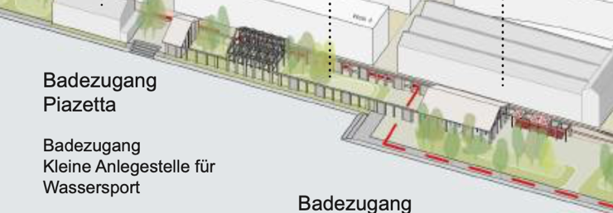
- Visualisierung Freiraumkonzept mit Teilrückbau, vollständigem Rückbau am Ostende und weitgehender Perforation nach Salewski-Kretz: Ein integrierter Zeitzeuge in diesem Stil wird nicht nach dem Park entwickelt, sondern muss zeitgleich als Teil des Parks finanziert und gebaut werden.

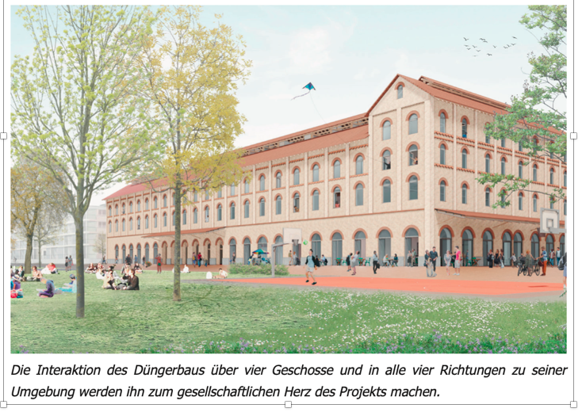
- Das einzige 3D-Bild im Bericht zur Urnenabstimmung der Gemeinde: Dieses Bild entspricht vermutlich jetzt den Erwartungen der Bevölkerung. Der Düngerbau wurde als Zeitzeuge bezeichnet.

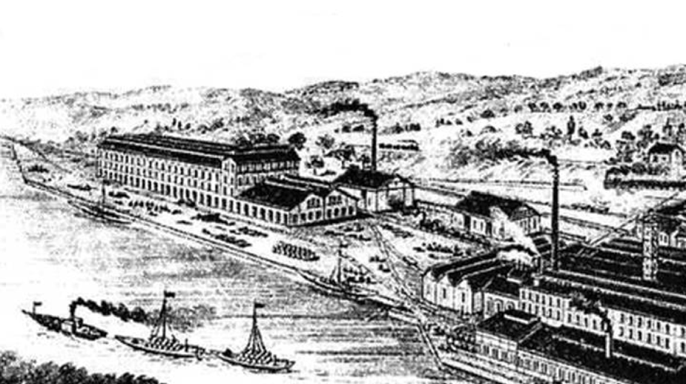
c) Illustration aus dem Jahr 1865: Der Platz vor dem Düngerbau und der gesamte geplante Seeuferpark unverbaut. Ein Park mit weitgehendem Rückbau ‚Zeitzeuge’ wird diese historische Situation weitgehend wiederherstellen.

d) Globale Sicht wie ISOS Vorgaben im jetzigen Gestaltungsplan auch ohne Zeitzeugen umgesetzt wurden. ISOS betont dichtes, kompaktes Industriequartier mit langen Gebäudevolumina und „ausgeprägten Gassenräumen“ im Innern. ISOS erwähnt den Zeitzeugen „Vers.-Nrn. 442.1 nicht explizit.

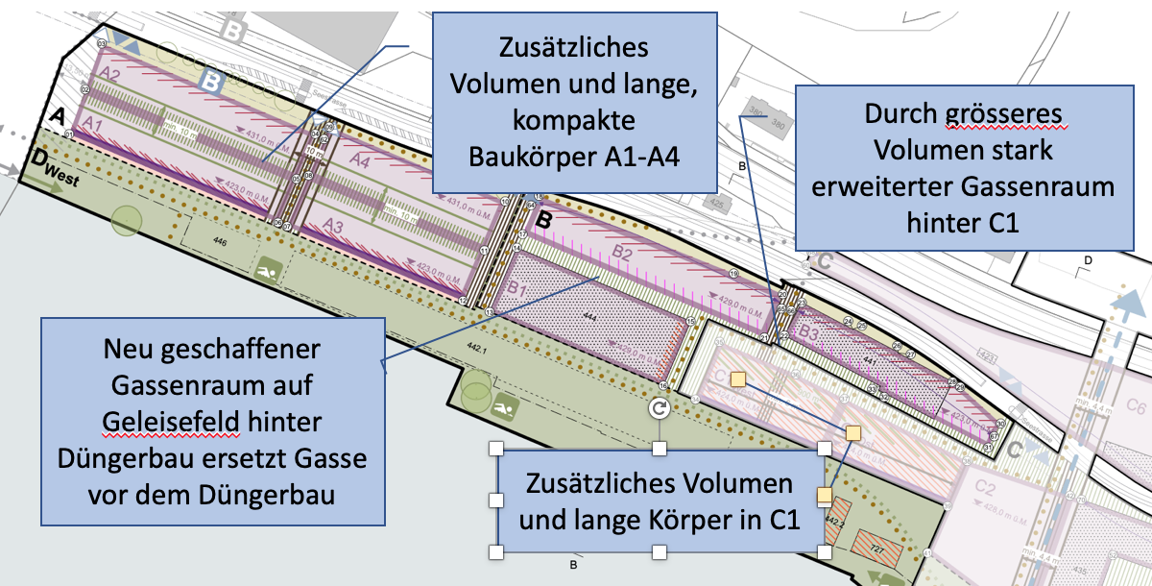

Im Wettbewerbsprogram wird 442.1 als 442 bezeichnet
Im Wettbewerbsprogram wird 442.1 als 442 bezeichnet

